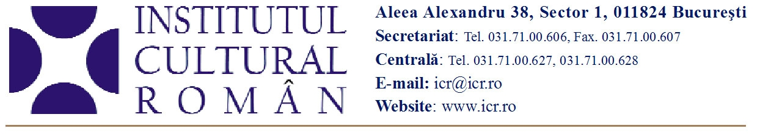 10 iunie 2011
Premiu special pentru Institutul Cultural Român la Gala Societății Civile

Institutul Cultural Român a fost distins, la cea de-a IX-a ediție a Galei Societății Civile, cu un Premiu special pentru contribuţia adusă la dezvoltarea societăţii civile, respectiv pentru promovarea proiectelor culturale românești și pentru activitatea sa la conducerea EUNIC, rețeaua institutelor culturale naționale din Uniunea Europeană (www.eunic-europe.eu). Festivitatea a avut loc joi, 9 iunie 2011, la Opera Națională din București.
România a fost reprezentată, prin preşedintele ICR, la conducerea globală a EUNIC în perioada iunie 2010 - iunie 2011. Preşedintele Institutului Cultural Român Horia-Roman Patapievici a îndeplinit funcţia de preşedinte EUNIC, după ce, începînd din 2008, a fost vicepreşedinte al reţelei. Cele două funcţii sunt rezultatul unor alegeri. În iunie 2010 a avut loc la Bucureşti reuniunea în cadrul căreia Horia-Roman Patapievici a preluat, pentru un an, mandatul de preşedinte al EUNIC, iar pe 8 iunie a.c. mandatul a fost predat președintei Institutului Camões din Portugalia, Ana Paula Laborinho, într-o ceremonie similară organizată la Lisabona. Detalii: www.icr.ro/bilant_presedinte_eunic
Miercuri, 15 iunie, de la ora 17.00, la sediul Grupului pentru Dialog Social (Calea Victoriei nr. 120, Bucureşti), Horia-Roman Patapievici, președintele Institutului Cultural Român va participa la o dezbatere cu tema Proiectul instituțional ICR. Întâlnirea face parte din seria „România – temă de cugetare. Oameni și instituții“, organizată de Asociația Ziariștilor Independenți din România și Grupul pentru Dialog Social.
Reţeaua EUNIC (www.eunic-europe.eu) a fost constituită la Praga, în 2006, la inițiativa British Council, şi reuneşte în prezent 29 de organizaţii culturale de nivel naţional din 25 de ţări. Printre membri se numără instituţii prestigioase precum British Council, Institut Français, Goethe-Institut, Instituto Cervantes, Instituto Camões, Institutele Italiene de Cultură. Din primăvara lui 2008 funcţionează şi organizează proiecte culturale clusterul EUNIC în România.

Contact media: Serviciul Presă al ICR, 031 7100 622, biroul.presa@icr.ro

